**ふるさと納税のお礼品として…**

**「生うに」をご用意いたしました！！**

　泊村では、昨年に引き続き、ふるさと納税のお礼品として、夏の味覚である

「生うに」をご用意いたしました。

**泊の前浜で獲れた鮮度抜群の「生うに」を、ミョウバン等の添加物を一切使用することなく塩水のみで仕上げた極上の一品**です。お一人様でもご家族の皆様でも選びやすいようにグラム数を変えて２種類の品をご用意いたしました。

　夏の一時しか味わえない貴重な泊村の「生うに」をぜひご賞味ください。

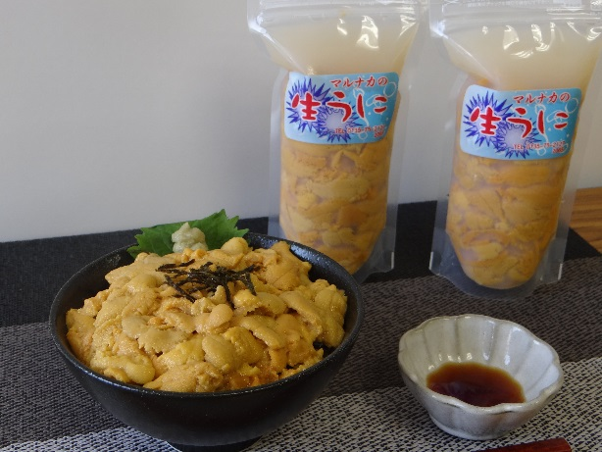

1. **泊村の生うに塩水加工　　２００ｇ×２パック**

**寄附金額　　２７，０００円**

1. **泊村の生うに塩水加工　　　　２５０ｇ×２パック**

**寄附金額　　３３，０００円**

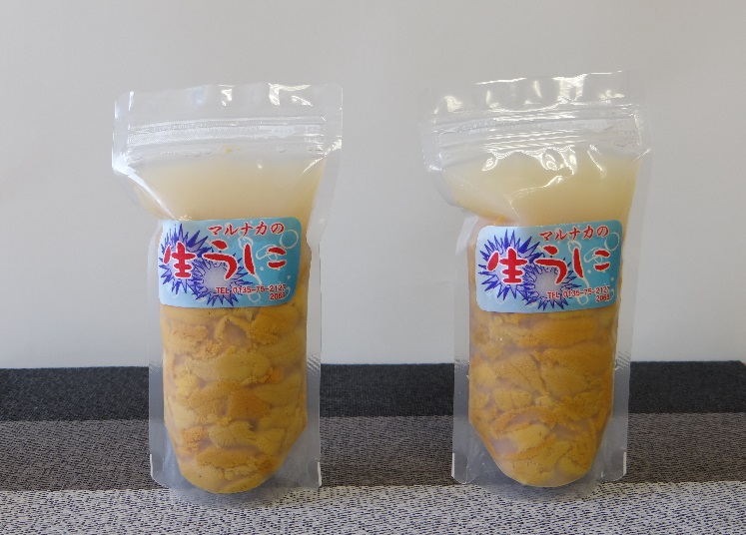

※両お礼品とも、数量限定となっており、また季節限定の品ですので**８月１２日までの申込**とさせていただいておりますことをご了承願います。

泊村の寄附のお申込は、ふるさと納税ポータルサイト「さとふる」からお申込いただけます。さとふるのＨＰから「泊村」と検索してお申込ください。

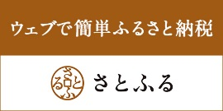

～ふるさと納税とは？～

　ふるさと納税制度とは、自分が生まれ育ったまちを応援したい気持ちや出身地に限らず全都道府県や市町村から自分が寄附したいと思う自治体を選び寄附できる制度です。

　ふるさと納税は、「納税」という言葉を使ってはいますが実際には都道府県や市町村に対しての「寄附」です。そのため、所得税及び住民税の控除を受けることができます。この控除を受けるためにはふるさと納税を行った翌年に確定申告を行う必要があります。

～寄附金の使い道～

寄附金は泊村の未来をつくる資金となり、５つの事業から皆様の意思により使い道を決定させていただきます。

1. 地域産業の振興に関する事業
2. 健康、福祉及び医療の充実に関する事業
3. 自然環境の保全に関する事業
4. 教育、スポーツ及び文化・芸術の振興に関する事業
5. その他目的達成のために村長が必要と認める事業

泊村では、今後も「泊の味覚」をお礼品として計画中です。ご用意できましたらふるさと納税ポータルサイト「さとふる」に掲載を予定しています。是非気になる方は、さとふるのＨＰから「泊村」と検索してみてください。